**НЕГОСУДАРСТВЕННОЕ ОБРАЗОВАТЕЛЬНОЕ ЧАСТНОЕ** **УЧРЕЖДЕНИЕ ВЫСШЕГО ОБРАЗОВАНИЯ** **«МОСКОВСКИЙ ФИНАНСОВО-ПРОМЫШЛЕННЫЙ УНИВЕРСИТЕТ** **“СИНЕРГИЯ”»**

|  |  |  |
| --- | --- | --- |
| **Факультет/Институт** |  | Информационных технологий |
|  |  | (наименование факультета/ Института) |
| **Направление/специальность** |  | Информационные технологии и программирование |
| **подготовки:** |  | (код и наименование направления /специальности подготовки) |
| **Форма обучения:** |  | Очная |
|  |  | (очная, очно-заочная, заочная) |
|  |  |  |

**Отчет по практической работе № 2**

|  |  |  |  |  |
| --- | --- | --- | --- | --- |
| **на тему** |  | Создание резервных копий базы данных PostgreSQL | | |
|  |  | (наименование темы) | | |
|  |  |  | | |
| **по дисциплине** | | |  | Сертификация информационных систем |
|  | | |  | (наименование дисциплины) |

|  |  |  |  |  |
| --- | --- | --- | --- | --- |
| **Обучающийся** |  | Алимбеков Эрзат Данярович |  |  |
|  |  | (ФИО) |  | (подпись) |
| **Группа** |  | ДКИП-481 |  |  |
|  |  |  |  |  |

|  |  |  |  |  |
| --- | --- | --- | --- | --- |
| **Преподаватель** |  | Жудина В.М. |  |  |
|  |  | (ФИО) |  | (подпись) |

**Москва 2025 г.**

**Лабораторный практикум 2**

Задание для выполнения:

1. **Подготовьте рабочую среду:**
   * Запустите виртуальную машину с установленной ОС Windows 10 в VirtualBox.

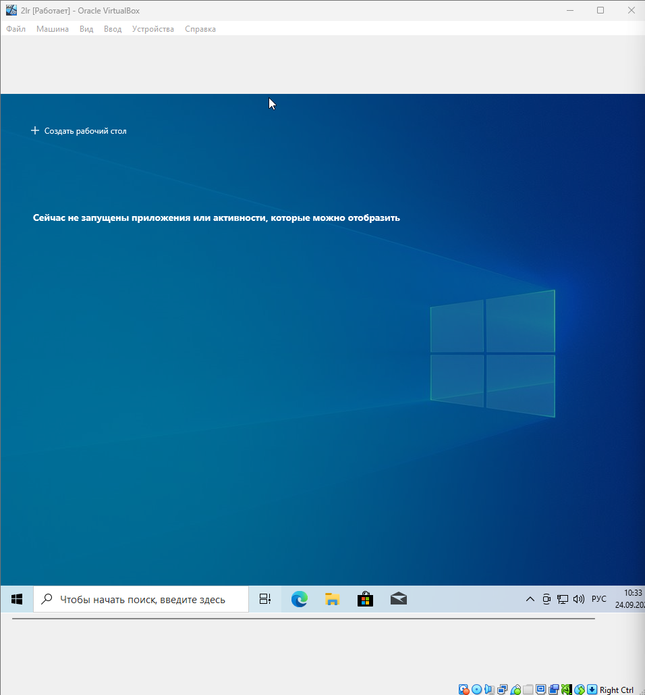

* + Установите PostgreSQL и pgAdmin.

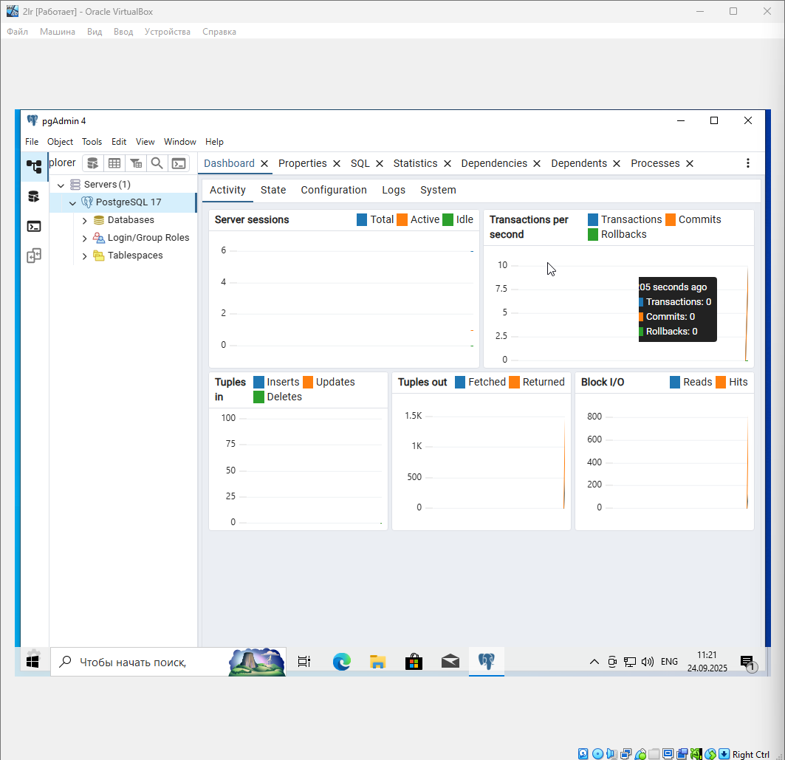

1. **Создайте тестовую базу данных:**
   * Откройте pgAdmin и создайте новое подключение к серверу PostgreSQL.

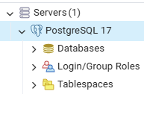

* + Создайте новую базу данных с именем «TestDB».

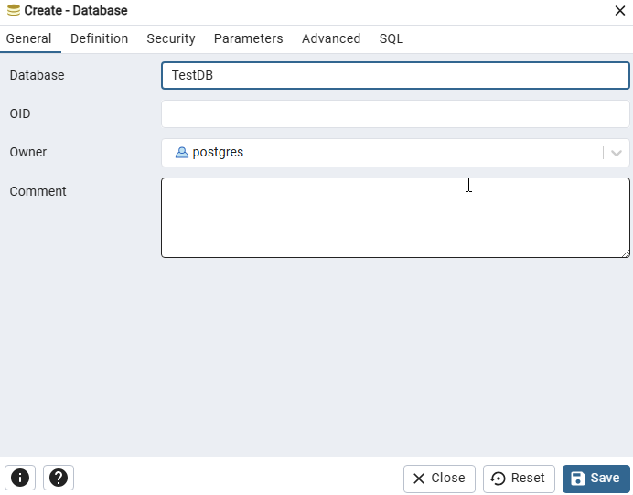

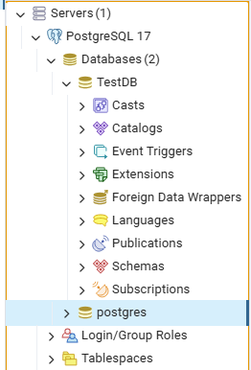

* + Создайте в базе данных таблицу с произвольными данными (минимум 5 строк).

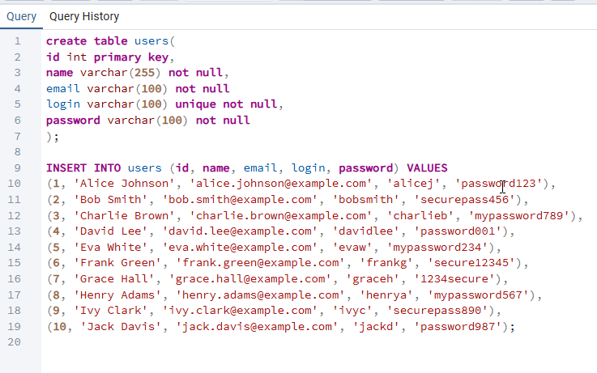

1. **Создайте резервную копию базы данных:**
   * В pgAdmin выберите базу данных «TestDB».

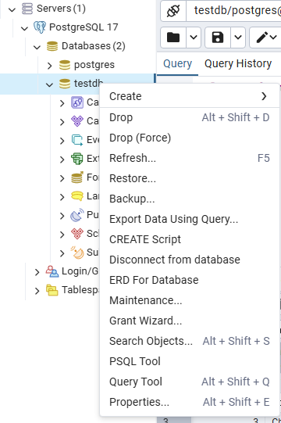

* + Кликните правой кнопкой мыши на базу данных и выберите «Backup».

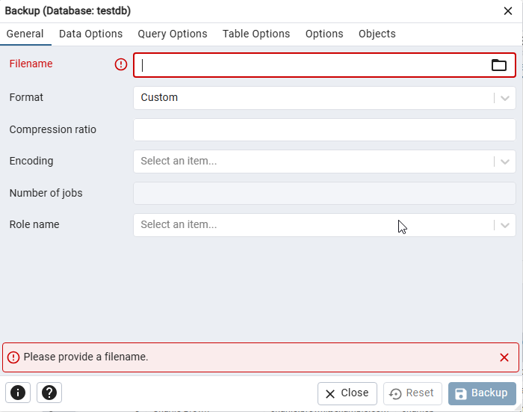

* + Настройте параметры резервного копирования (полный бэкап) и сохраните резервную копию в указанном вами месте.

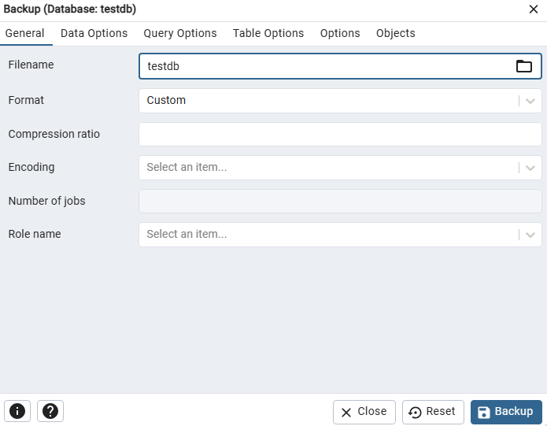

1. **Проверьте процедуру восстановления базы данных:**
   * Удалите базу данных «TestDB».

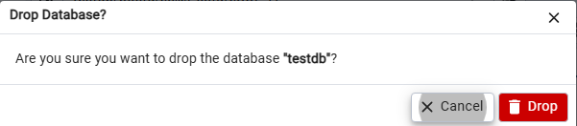

* + Используя pgAdmin, выполните восстановление базы данных из ранее созданной резервной копии, выбрав опцию «Restore».

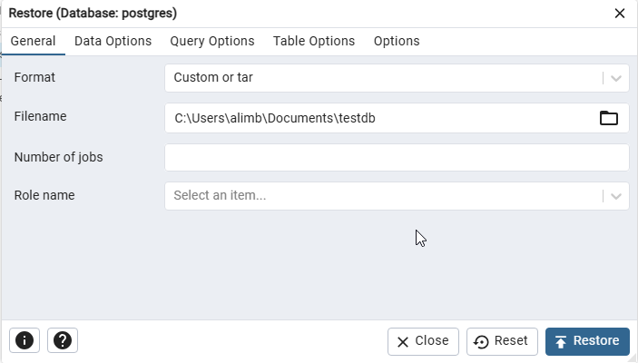

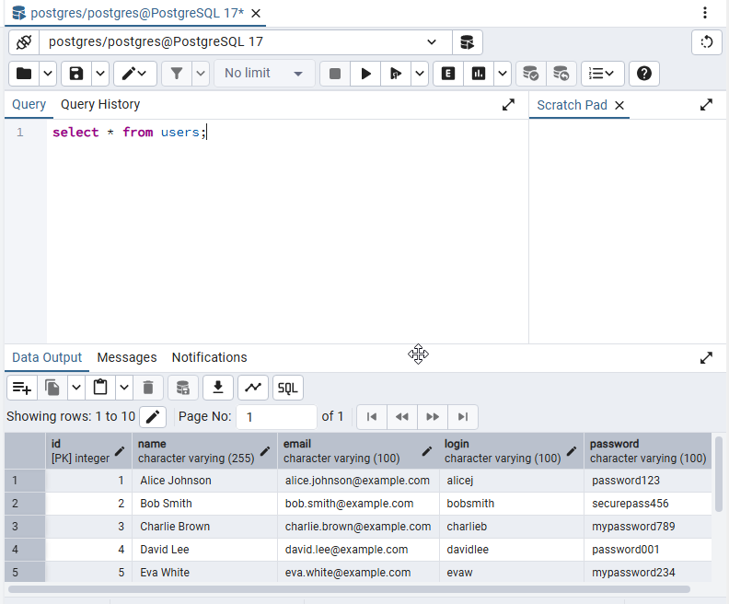

1. **Подготовьте отчет, включающий:**
   * Скриншоты каждого этапа: создание базы данных, создание и восстановление резервной копии.
   * Описание возникших проблем и путей их решения.
   * Выводы по выполнению работы: важность регулярного резервного копирования и проверки резервных копий.